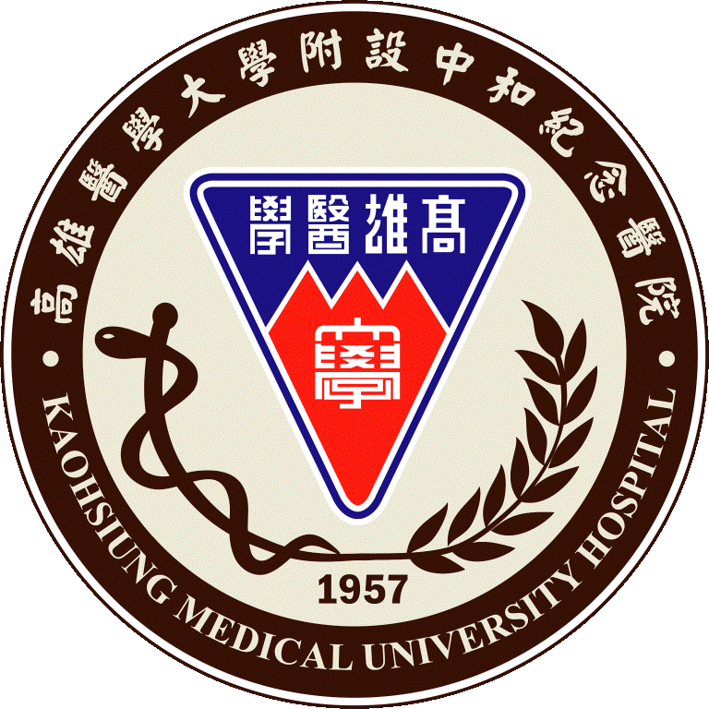
高雄醫學大學附設中和紀念醫院
「GCP與體細胞及基因治療臨床試驗」研討會

主辦單位：新藥臨床試驗中心、人體試驗審查委員會、臨床試驗管理委員會
指導單位：行政院衛生署、行政院衛生署食品藥物管理局
時 間：100年4月29日 (星期五) 下午1:00 〜 5:30
地 點：高醫附設醫院 啟川大樓6樓 第一講堂(實際授課)
高醫附設醫院 啟川大樓6樓 第二講堂(連線上課)
參加人員：執行臨床試驗計劃之主持人／醫師／研究護士／相關研究人員、
人體試驗審查委員會／臨床試驗管理委員會之委員
※課程表：
時 間 | 課 程 名 稱 | 講 師
12:50 ~ 13:10 | 報 到／簽 到
13:10 ~ 13:20 | 長官致詞
Moderator： 臨床試驗中心 林子堯主任
13:20 ~ 14:10 | 臨床試驗GCP相關法規 | 莊瑞芬 藥師  IRB執行秘書
14:10 ~ 15:00 | 臨床試驗之倫理審查要點  及實例分析 | 歐盈如 藥師  IRB執行秘書
15:00 ~ 15:10 | 綜合討論／Coffee Break
15:10 ~ 15:30
15:30 ~ 16:20 | 計畫稽核之常見缺失與建議 | 李敏生 醫師  IRB執行秘書
16:20 ~ 17:10 | 體細胞與基因治療  臨床試驗基準草案之簡介 | 林子堯 醫師  臨床試驗中心主任／IRB執行秘書
17:10 ~ 17:20 | 綜合討論／課後測驗
17:20 ~ 17:30 | 結 束／繳 卷

注意事項
※課程資訊：
1.本次課程全程免費，課程相關資訊請於『高醫 新藥臨床試驗中心－最新消息』網頁瀏覽，網址：http://www.kmuh.org.tw/www/gcrc/。
2.研討會場地之說明：
課程場地 | 上課方式 | 名額限制 | 簽到方式 | 課後測驗
高醫附院 第一講堂 | 實際授課 | 高醫院內300人  高醫校內100人  院外100人 | 院內／校內刷卡  院外紙本簽到 | V
高醫附院 第二講堂 | 視訊連線 | 第一講堂座位  額滿時方才開放 | X | V
3.為因應對於課程參與度之要求，本次研討會將於結束時進行『課後測驗』。
4.全程參與 (課程簽到／試卷簽退皆有) 且 考試合格 (及格分數60分) 者，方可發予『臨床試驗教育訓練課程證書』(包含3小時臨床試驗GCP訓練證明 與 1小時體細胞與基因治療臨床試驗訓練證明)。
5.簽到／測驗時間如課程表所示，逾時不候，請恕無法於事後補簽到／測驗。
◎ 簽到時間：12:50 ~ 13:10 (簽到撤除時間為13:30)
◎ 考試時間：17:10 ~ 17:20 (講堂關門時間為17:00)
※報名日期：
1.受理報名期限：自100.04.20 (三) AM 10:00起至100.04.26 (二) PM 10:00止，或至報名名額額滿為止，請恕無法接受事先報名、現場報名。
2.本次課程「報名人員名單」將於100.04.27 (三) 中午12:00，公佈於「臨床試驗中心 最新消息」網頁中，敬請 各位人員自行上網確認「學員編號」(課後測驗試卷中需填入學員編號，以利試卷分數之登記)。
※報名方式：
◎ 院外人員
(1) 院外人員無法使用刷卡簽到，煩請事先上網填寫報名資料，
並請電洽高醫 臨床試驗中心 林育珊小姐(07)312-1101轉6645，
確認是否收到報名資料，上課當日採取「紙本」簽到。
(2) 報名網址：高醫附院網站→ 一般民眾(院外網站)→ 最新消息公告欄→ 課程報名
http://www.kmuh.org.tw/info/admin/actboard/inter/hr/list.asp
※連絡方式：
臨床試驗中心 林育珊小姐 (07)312-1101轉6645
人體試驗審查委員會 許雅雯、魏薏配小姐 (07)312-1101轉6646

